4 ЛАБОРАТОРНАЯ РАБОТА

ГИЛЬ НИКИТА АЛЕКСАНДРОВИЧ

150501

1 Объект диагностирования

Объектом диагностирования является микропроцессорное устройство контроля параметров велосипеда.

Функциональные требования к устройству:

– измерять скорость движения и сигнализировать о превышении;

– измерять температуру воздуха;

– определять направление движения;

– определять текущее время и время поездки;

– определять расстояния за поездку, день и все время;

– предоставлять пользователю всю информацию в понятном для него

виде;

– иметь органы индикации;

– иметь органы управления.

В связи с этим в состав устройства входят следующие элементы:

– герконовый датчик скорости KY-021;

– датчик температуры и влажности AHT21;

– gps датчик GY-NEO6MV2;

– часы реального времени DS1302;

– диоды;

– ИК приемник и пульт HX1338.

– плата Arduino Uno R3;

– аккумуляторы для питания.

2 Разработка системы диагностирования

Условия эксплуатации устройства:

|  |  |
| --- | --- |
| **Параметр** | **Значение** |
| температура | От -20 до +45 $℃$ |
| Время работы | До 4 часов |
| Устойчивость к механическим ВоздействияМ | Присутствует |

Технические требования к системе диагностирования:

– выявление неисправностей в физическом подключении;

– выявление неисправностей отдельных компонентов схемы;

– выявление неисправностей в программном обеспечении;

– выявление неисправностей в ходе эксплуатации.

В следствии система диагностирования будет разделена на 4 уровня:

– физический уровень;

– аппаратный уровень;

– программный уровень;

– прикладной уровень.

3 Физический уровень

На этом уровне будет диагностироваться физические подключения (провода), а также питание.

Для диагностики проводов можно использовать мультиметр. Включаем режим “прозвонки”. Если мультиметр не подает звуковой сигнал, то соединение разорвано.

Для разведения общего питания к модулям использовались клеммники.

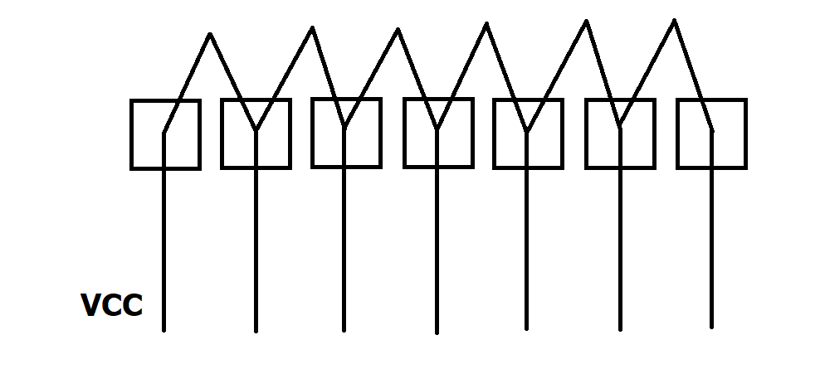

Для данного типа соединения присутствует два типа неисправностей.

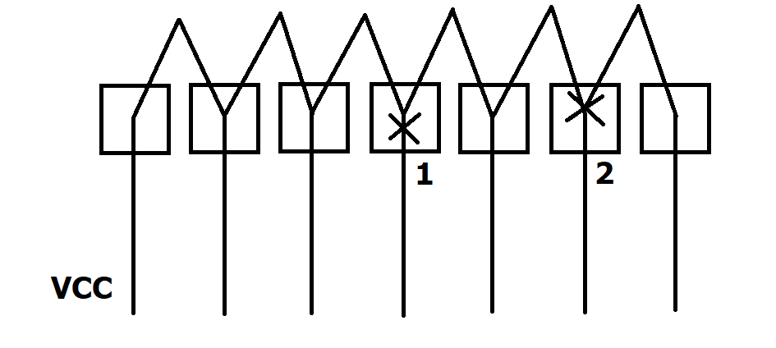

1 – разрыв соединения ведущее к одному элементу. Данная неисправность влияет только на элемент, к которому подводиться этот провод.

2 – разрыв соединения в цепи (шина). Влияет на все последующее элементы.

Резисторы проверяются мультиметром в режиме измерения “сопротивления”.

Провода изготовлены из меди и алюминия, а диапазон температуры работы устройства для этих материалов мал, к тому же длина проводов не превышает 0.25 м. Исходя из этого, проводить их диагностику можно при любых температурах (при чем можно при одной, менять специально условия не целесообразно), так как в этом случае, она практически никак не влияет.

Для проверки аккумуляторов можно также использовать мультиметр, но в режиме измерения напряжения.

Для расчета времени работы устройства составляем таблицу с электрическими характеристиками каждого модуля.

|  |  |  |  |
| --- | --- | --- | --- |
| Модуль | $$U_{пит}$$ | $$I_{макс}$$ | $$P_{пот}$$ |
| Плата Arduino UNO | 7,2 В | 0,41 А | 2,952 Вт |
| Сенсор AHT21 | 5 В | 0,0015 А | 0,0075 Вт |
| Сенсор KY-021 | 5 В | 0,0005 А | 0,0025 Вт |
| Сенсор NEO-6M | 5 В | 0,045 А | 0,225 Вт |
| Часы реального времени DS1302 | 5 В | 0,3 А | 1,5 Вт |
| Активный пьезодинамик | 5 В | 0,03 А | 0,15 Вт |
| Дисплей LCD2004 | 5 В | 0,18 А | 0,9 Вт |
| Светодиоды (2 штуки) | 5 В | 0,04 А | 0,2 Вт |
| Суммарная мощность | | | 6,087 мВт |

В качестве выходного напряжения источника питания выбирается напряжение 7,2 В. Полученная мощность $Р_{пот} = 6,087 Вт$. После получения мощности потребления следует взять запас по мощности источника питания приблизительно 20%. Таким образом мощность источника питания должна быть равной $Р_{пит} = 7,304 Вт$.

Теперь нужно посчитать максимальный ток источника питания по формуле (3.1).

$I_{ист}={P_{пит}}/{U_{пит}={7,304 Вт}/{7,2 В=1,02 А}}$ (3.1)

Далее делаем запас по току на 20%, тогда $I_{ист}=1,22 А$.

Аккумулятор емкостью 7200 mAh будет работать около 7 часов, что соответствует условиям работы устройства.

4 Аппаратный уровень

На этом уровне диагностируются отдельные модули устройства. Перед использованием любого датчика следует прочитать его документацию.

4.1 Диагностика GPS датчика

Первым этапом проверяем, приходит ли какая-то информация с GPS датчика (в процессе поиска спутника – диод на микросхеме датчика горит без мерцаний, в процессе приема и передачи данных – с мерцанием). В случае, если данные не приходят, а устройство работает, как указано в документации, смените местоположение. После прохождения этого этапа воспользуемся приложением “GPS TEST”.

Изображение работы приложения “GPS TEST”:

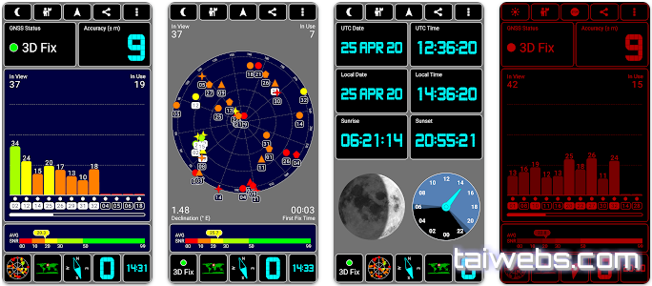

Тем самым можно сравнить получаемые данные, например:

– координаты;

– дату;

– направление;

– скорость;

– и другие.

Также следует провести измерения в разных рабочих температурах.

4.2 Диагностика датчика температуры

Здесь наиболее простой способ взять эталон (в качестве эталона можно взять либо заведомо работоспособный датчик, либо термометр. Далее проверяем значения на разных температурах (лучше всего брать пороговые значения и среднее, в моем случае это -20, +12 и +45).

4.3 Диагностика датчика скорости

Датчиком скорости служит геркон. Тут достаточно проверить работу датчика магнитом. При поднесении магнита геркон замыкается, и на цепи устанавливается напряжение высокого уровня, а если отвести магнит, геркон разомкнется, и по цепь соответственно тоже. Для тестирования можно использовать диод.

Ниже представлена схема:

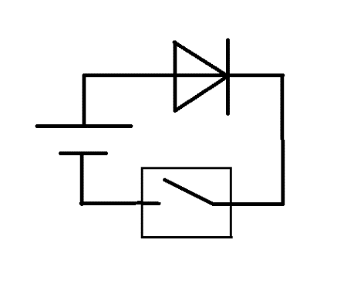

4.4 Диагностика пьезодинамика

Модуль достаточно прост. Падаем питание и частоту, если звука нет, то модуль не работоспособен.

4.5 Диагностика часов реального времени

Для проверки работоспособности часов реального времени для начала зададим им время. Если время получилось задать, и начался счет, то делаем это действие повторно. Далее сверяем показания с секундомером. Далее можно переходить к длительному тестированию – просто проверить время через пару часов. Если же все корректно, отключаем питание от часов (на часах батарейка, которая используется для питания и поддержания работы таймера часов). По истечению дня, включаем часы к питанию и проверяем значение времени.

Также есть вариант так называемого “POST” самотестирования, во время включения в течении, например, 5 секунд, можно проверить изменение часов реального времени и таймера платы, если изменения разняться сильно (более одной секунды), то либо часы, либо таймер имеет неисправность.

4.6 Диагностика LCD дисплея

Первый этап – включение дисплея и настройка контрастности. В случае, если вентиль настройки контрастности не влияет на контрастность либо сломан, то сразу можно утверждать, что дисплей не работоспособен, так как символы не будут заметны. Если с этим пунктом все в порядке, заполняем все ячейки символами “0”, если все отобразилось корректно, то перезаписываем в каждую ячейку “1”, тем самым выявляем неисправности отображения.

Также проводим проверку на стабильность изображения: проверим, как дисплей ведет себя при изменении температуры и влажности, чтобы убедиться, что изображение остается стабильным.

4.7 Диагностика ИК приемника

Здесь достаточно легко можно применить устройство на подобии сигнатурного анализатора. Это устройство можно разместить на одной микросхеме. Данное устройство подает сигналы (коды кнопок) на ИК приемник, а выход ИК приемника подключен к этому же устройству, тем самым оно будет сравнивать поданный сигнал с прибывшим.

Примерная схема такого усройства:

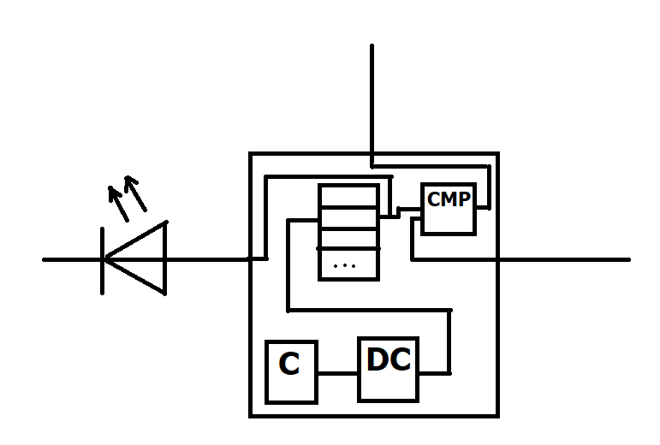

4.8 Диагностика платы Arduino Uno R3

Самый простой способ – это проверить каждый цифровой вывод платы мультиметром, а аналоговые выводы можно подавать импульсы генератором. Так как процесс довольно трудоемкий, лучше использовать (либо спроектировать самому) логический анализатор. Подобные устройства проводят отладку и анализ работы цифровых систем, способны выявлять проблемы сигналов, искать ошибки в логике работы устройств

Нам же посильно проверить память, а именно EEPROM (так как используется в проекте). Для этого выбираем самый простой тест памяти – “Маршевый” (MATS). Суть заключается в записи в каждую ячейку памяти 0, чтения 0, записи 1 и чтение 1. Тест довольно простой, но медленный, но так как память всего 512 байт, то тест идеально подходит под эту ситуацию.

5 Программный уровень

На данном уровне производиться диагностика программного обеспечения устройства.

Тут можно применить различные эмуляторы. Это не только упростит тестирование платы, но и возможно спасет плату о непредвиденных случаев, которые в эмуляции, естественно, никак не влияют на реальную плату и датчики.

В качестве примера представлен эмулятор “wikwi”:

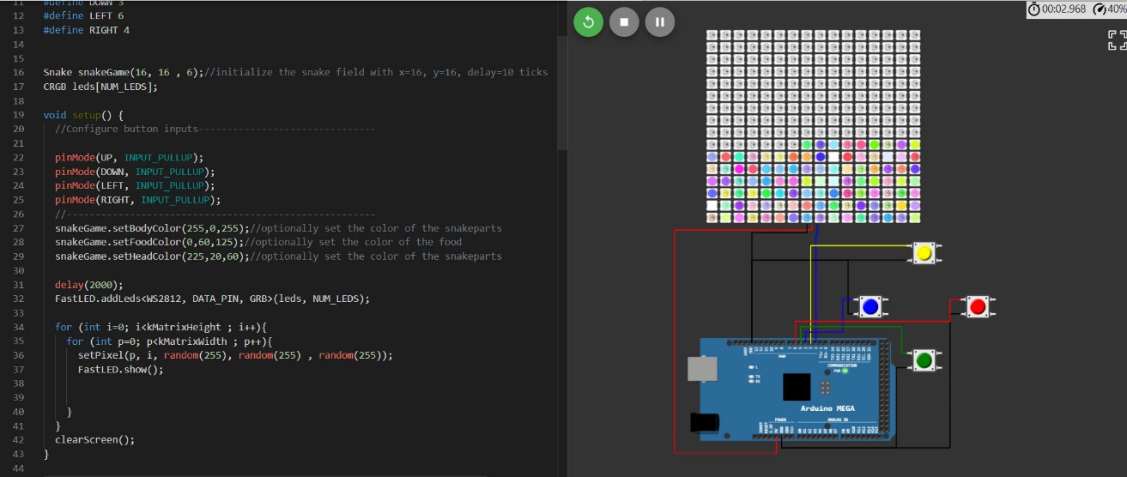

6 Прикладной уровень

Данный уровень предназначен для взаимодействия с пользователем. Рекомендация следующая – найти несколько человек (испытателей), которые опробуют устройство на своих велосипедах. Каждый испытатель опишет проблемы, которые проявились вовремя использования устройства. Также в связи использованием в разных условиях, разных стилей вождения, проведется и тест на устойчивость к механическим воздействиям. На этом уровне могут выявляться ошибки, связанные с предыдущими уровнями.

7 Итог

Данная система диагностирования не претендует на звание “лучшей”. Однако, с уверенностью можно сказать, что она является довольно простой, а условное разделение на уровни дает больше уверенности в работоспособности на следующих уровнях.